**CỘNG HÒA XÃ HỘI CHỦ NGHĨA VIỆT NAM**

**Độc lập – Tự do – Hạnh phúc**

**ĐƠN YÊU CẦU CÔNG NHẬN SÁNG KIẾN**

***Kính gửi:*** Hội đồng công nhận sáng kiến trường THCS & THPT Lương Thế Vinh;

Hội đồng sáng kiến ngành GD & ĐT tỉnh Bình Phước.

Chúng tôi gồm :

|  |  |  |  |  |  |  |
| --- | --- | --- | --- | --- | --- | --- |
| STT | Họ và tên | Ngày tháng năm sinh | Nơi công tác | Chức danh | Trình độ chuyên môn | Tỷ lệ (%) đóng góp vào việc tạo ra sáng kiến. |
| 1 | LÝ THỊ QUỲNH TRANG | 13/05/1986 | Trường  THCS & THPT  Lương Thế Vinh | Giáo Viên | ĐH HÓA | 50 % |
| 2 | CHU THỊ QUẾ | 13/05/1989 | Trường  THCS & THPT  Lương Thế Vinh | Giáo Viên | ĐHSP Hóa | 50% |

Là đồng tác giả đề nghị xét công nhận sáng kiến: ***GIỮ GÌN VÀ PHÁT HUY MỘT SỐ NÉT ‘‘TRUYỀN THỐNG VĂN HÓA DÂN TỘC TÀY - NÙNG’’ QUA HOẠT ĐỘNG NGOÀI GIỜ tại lớp 10 và 11 trường THCS & THPT Lương Thế Vinh.***

- Lĩnh vực áp dụng: Giáo dục và Đào tạo.

- Chủ đầu tư tạo ra sáng kiến:Trường THCS&THPTLương Thế Vinh.

- Ngày sáng kiến áp dụng lần đầu từ ngày 10/01/2020

**MÔ TẢ BẢN CHẤT CỦA SÁNG KIẾN**

***Giữ gìn và phát huy một số nét ‘‘Truyền thống văn hóa dân tộc Tày - Nùng’’ qua hoạt động ngoài giờ tại lớp 10 và 11 trường THCS & THPT Lương Thế Vinh.***

**1. Thực trạng**

**-** Hiện nay bản sắc văn hóa của các dân tộc thiểu số bị mai một, biến đổi, chưa được gìn giữ và phát huy đúng mức thậm chí có dân tộc không tìm được các nét văn hóa đặc trưng. Theo thống kê cho thấy, dân tộc Tày, Nùng có hơn 60 di sản, trong đó hơn 28 di sản đang bị mai một; dân tộc Cao Lan có 42 di sản, trong đó 18 di sản đang bị mai một; dân tộc Sán Dìu có 10 di sản, trong đó bốn di sản đang bị mai một.... Bên cạnh đó, chưa có “sân chơi” cho đồng bào các DTTS giao lưu, học hỏi, trao đổi kinh nghiệm trong việc bảo tồn và phát triển văn hóa của dân tộc mình. Nhận thấy điều đó rất nhiều câu lạc bộ tự phát khác nhau được thành lập, hoạt động dưới nhiều hình thức khác nhau, nhưng tất cả đều chung một mục đích và mong muốn là khơi dậy tình yêu dân tộc, tình đoàn kết, giữ gìn một số bản sắc đặc trưng của dân tộc mình.

- Trước nguy cơ bản sắc văn hóa của dân tộc mình bị mai một, biến đổi, chưa được gìn giữ và phát huy, bản thân là người dân tộc Tày chúng tôi rất buồn lòng và trăn trở. Đặc biệt khi thấy rất nhiều người dân tộc Tày nhất là giới trẻ hiện nay không biết nói, nghe tiếng dân tộc, không biết nhiều tới bản sắc văn hóa đặc trưng của dân tộc mình.

*Ví dụ:* Nhiều học sinh người dân tộc Tày – Nùng nhưng không biết nói tiếng dân tộc của mình, không biết đến đàn tính, hát then, hát lượn, các trò chơi dân gian như tung còn, “lày cỏ”, không biết làm các món ăn đặc sắc của dân tộc mình như: xôi ngũ sắc, bánh tét, bánh dày, khâu nhục ….

- Năm học 2019-2020Trường THCS & THPTLương Thế Vinh có 1819học sinh chủ yếu thuộc các xã: Bom Bo, Đak Nhau, Đường 10, Bình Minh. Số học sinh là người dân tộc thiểu số chiếm tỉ lệ cao: Dân tộc Kinh chiếm 59%, Dân tộc Dao chiếm 5,93%, Dân tộc X’Tiêng chiếm 3,5%, dân tộc Tày chiếm 13,63%, Dân tộc Nùng chiếm 13,5% còn lại là các dân tộc khác chiếm 4,44% tổng số hoc sinh toàn trường.

Cụ thể lớp 10 có tổng số học sinh 36 trong đó học sinh dân tộc Tày, Nùng là 11 em (chiếm 30,5%), lớp 11 có tổng số học sinh 41 trong đó học sinh dân tộc Tày, Nùng là 9 em ( chiếm 22%). Nhiều học sinh là người dân tộc thiểu số nghỉ học giữa chừng, có em tuổi còn nhỏ nhưng đã bỏ lỡ tương lại tươi sáng về với cha mẹ làm nương, làm rẫy hoặc đi làm công nhân trong đó số học sinh là người dân tộc Tày, Nùng chiếm tỉ lệ khá cao.

**2. Nguyên nhân**

- Sự du nhập văn hóa nước ngoài và cuộc cách mạng công nghệ thông tin bùng nổ, internet len lỏi, luồn lách đến mọi ngóc ngách của cuộc sốnghiện nay, ngoài những lợi ích đem lại cho con người cũng gây ra nhiều bất cập, trong đó có nguy cơ làm mai một, biền đổi không ít giá trị văn hóa của các dân tộc thiểu số như trang phục, kiến trúc, lối sống của giới trẻ, văn hóa ứng xử trong cộng đồng.

- Do yếu tố ngoại cảnh, do môi trường sống và tập tục sinh hoạt của gia đình, nhiều gia đình bố mẹ là người dân tộc nhưng ít nói tiếng dân tộc, không có niềm tin vào bản sắc dân tộc nên bỏ đi một số nét đẹp truyền thống của dân tộc mình.

- Do đặc thù của địa phương có nhiều dân tộc thiểu số cùng sinh sống, phần nhiều từ các tỉnh khác chuyển đến và tập trung rải rác nên việc giữ gìn, phát huy bản sắc dân tộc gặp nhiều khó khăn và ít được quan tâm.

- Do một số nét văn hóa truyền thống của các dân tộc thiểu số mang tính chất vùng miền, đặc thù dân tộc nên không có trong chương trình giáo dục phổ thông, chương trình GDNGLL, do đó một số học sinh là người dân tộc thiểu số bỏ học vì thiếu tự tin, tự ti vì mình là người dân tộc, trong giao tiếp còn nhút nhát, khó hòa nhập với các bạn, thiếu niềm tin trong cuộc sống.

**3. Về tính mới của sáng kiến:**

- Qua quá trình tìm hiểu thực tế, nghiên cứu cũng như nắm bắt thông tin. Qua thực tế giảng dạy các tiết hoạt động ngoài giờ lên lớp theo sự phân công và kế hoạch hoạt động ngoài giờ lên lớp của nhà trường, để các tiết HĐGDNGLL vừa phù hợp với chủ điểm của từng tháng vừa tạo được sự hấp dẫn, hứng thú, đa dạng đối với học sinh.

- Hai dân tộc Tày và Nùng có chung một nguồn gốc lịch sử, có quan hệ mật thiết, sống xen cài với nhau. Tiếng nói của dân tộc Nùng và dân tộc Tày cơ bản giống nhau về cách phát âm và ngữ nghĩa, những nét về văn hóa, ẩm thực, lễ hội, phong tục tập quán, tín ngưỡng… khá tương đồng nên chúng tôi ghép hai dân tộc thành một nhóm.

- Cùng với những thực trạng, nguyên nhân đã nêu trên vàmuốn cho nền tảng truyền thống không bị lung lay, mạch nguồn dân tộc không bị đứt gãy nên chúng tôi suy nghĩ phải làm thế nào để giúp các em là người dân tộc thiểu số nói chung và đặc biệt là người dân tộc thiểu số Tày – Nùng nói riêng biết nhiều hơn về bản sắc, truyền thống văn hóa , có thể nghe hiểu và nói được tốt hơn tiếng nói riêng của dân tộc mình và qua đó các học sinh dân tộc khác sẽ có những hiểu biết nhất định về bản sắc văn hóa của dân tộc Tày, Nùng đểcùng chung tay giữ gìn và không ngừng làm giàu, làm đẹp thêm những giá trị văn hóa của dân tộc.

- Học sinh là người dân tộc thiểu số học yếu, học kém hoặc nguy cơ bỏ học giữa chừng sẽ suy nghĩ lạc quan hơn, tự tin hơn, không tự ti vì mình là người dân tộc thiểu số nữa, hòa nhập và giao tiếp với bạn bè, với xã hội tốt hơn. Nên chúng tôi mạnh dạn lồng ghép sáng kiến giữ gìn và phát huy một số nét ‘‘ Truyền thống văn hóa dân tộc Tày - Nùng’’ qua hoạt động ngoài giờ tại lớp 10 và 11 trường THCS & THPT Lương Thế Vinh.

**4. Các bước thực hiện:**

* Bước 1: Xác định mục tiêu.

* Bước 2:Chuẩn bị cho hoạt động.

* Bước 3: Tổ chức và điều khiển các hoạt động, các trò chơi.

* Bước 4: Đánh giá kết quả của hoạt động và trò chơi, tuyên dương học sinh tích cực.

**4.1**. Lồng ghép:***Giữ gìn và phát huy một số nét ‘‘Truyền thống văn hóa dân tộc Tày - Nùng’’ qua hoạt động ngoài giờ tại lớp 10 và 11 trường THCS & THPT Lương Thế Vinh.***vàochủ đề tháng 1 và tháng 2: **Thanh Niên với việc giữ gìn bản sắc văn hóa dân tộc.**

***I. Mục tiêu***

***1. Kiến thức.***

+ Học sinh nhận thức được tình yêu dân tộc, yêu quê hương đất nước.

+ Biết được một số nét ‘‘Truyền thống văn hóa dân tộc Tày - Nùng’’.

+ Biết được một số trò chơi dân gian của dân tộc Tày, Nùng.

+ Biết được một sốmón ăn truyền thống của dân tộc Tày, Nùng.

***2. Kĩ năng.***

+ Học sinh thể hiện được cả năng khiếu và niềm đam mê.

+ Thể hiện được sự nhanh nhẹn linh hoạt, đoàn kết của tập thể.

***3. Thái độ.***

Nhận thức đúng đắn về một số nét ‘‘Truyền thống văn hóa dân tộc Tày - Nùng’’

***II. Chuẩn bị:***

+ Giáo viên:

- GVCNtìm hiều, nắm bắt thông tin lớp chủ nhiệm về số học sinh dân tộc thiểu số, số học sinh thuộc nhóm dân tộc Tày- Nùng, phân loại từng đối tượng về mức độ biết nghe và biết nói tiếng dân tộc mình, hiểu biết về dân tộc mình.

- GVCN tìm tòi, sưu tầm những thông tin chính xác về bản sắc văn hóa của một số dân tộc đặc biệt là dân tộc thiểu số Tày- Nùng để tương tác với học sinh, giới thiệu cho học sinh vàcác dụng cụ liên quan đến hoạt động như đàn tính, sáo trúc, ...

+ Học sinh:

- Học sinh là người dân tộc Tày, Nùng mặc đúng trang phục dân tộc mình để sinh hoạt theo chủ điểm .

- Tìm hiểu một số kiến thức, dân ca, các món ẩm thực, các trò chơi của dân tộc mình. Chuẩn bị 4 cặp cà kheo, 1 cây gậy làm bằng tre thẳng, có chiều dài 2m, đường kính từ 0,04 – 0,05m, đầu và thân gậy phải được bào nhẵn và có đường kính bằng nhau.

***III. Tổ chức các hoạt động.***

*Địa điểm:*Hoạt động trong phòng và ngoài sân trường.

***1. Hoạt động 1***

***-*** Tổ chức giao lưu văn hóa văn nghệ giữa học sinh các dân tộc Kinh, Tày, Dao, X’Tiêng với nhau bằng cách đại diện mỗi dân tộc thể hiện một bài hát của dân tộc mình.

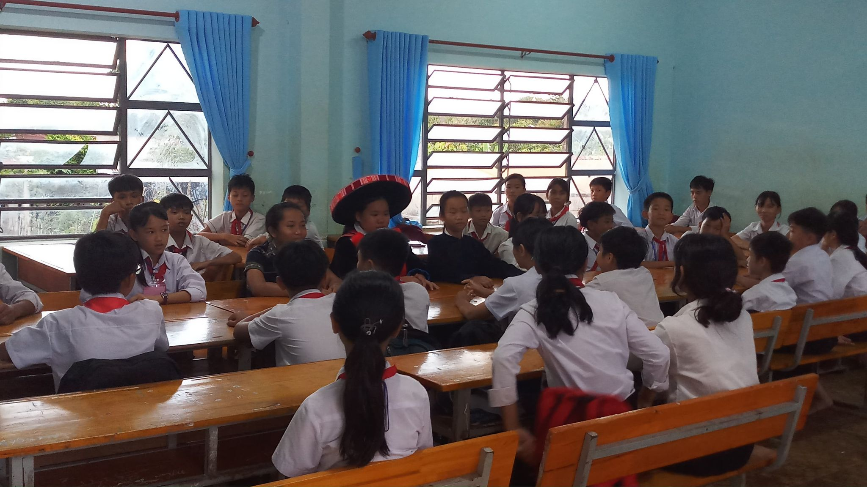

*‘‘ Đại diện mỗi dân tộc đang thể hiện bài hát của dân tộc mình.’’*

- Giới thiệu về đàn tính, hát một số bài hát của dân tộc Tày, Nùng như hát then, hát lượn...với tiếng nhạc phát ra ngọt ngào của đàn tính.

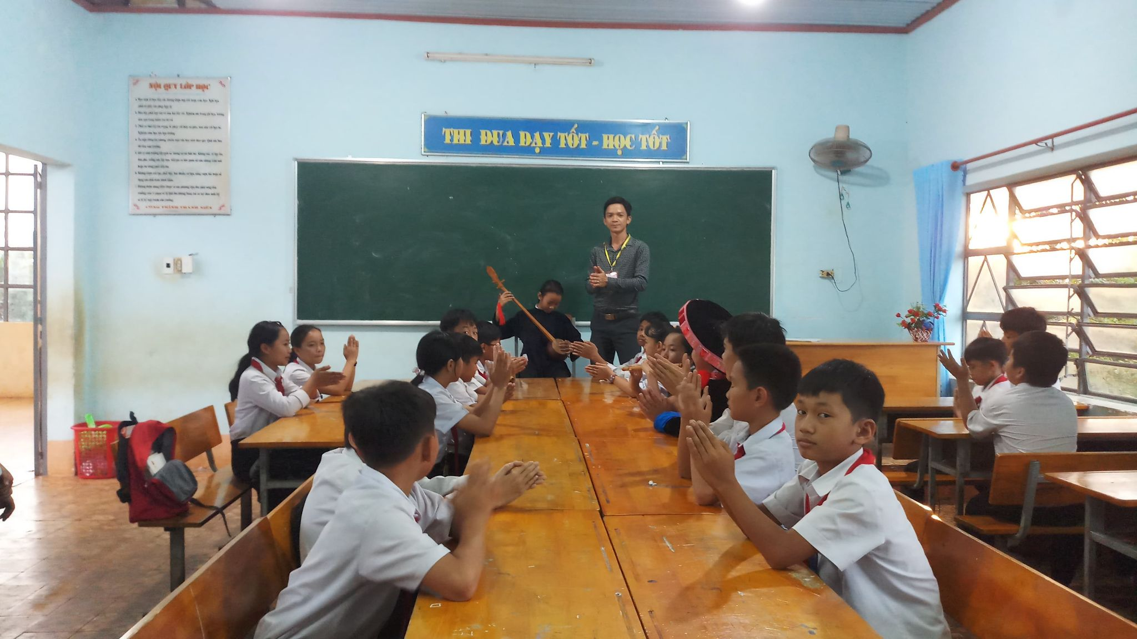

*‘‘Học sinh đang hát then với đàn tính’’*

- Giáo viên giúp các em là người dân tộc thiểu số nói chung và đặc biệt là người dân tộc thiểu số Tày – Nùng nói riêng biết, nghe hiểu và nói được tiếng nói, bản sắc, truyền thống văn hóa của dân tộc mình qua trình chiếu hình ảnh, video liên quan hoặc bằng cách tương tác trực tiếp bằng tiếng Tày, Nùng với học sinh dân tộc Tày, Nùng ( nếu có thể ).

***2. Hoạt động 2***: Giới thiệu một số món ẩm thực đặc sắc của dân tộc Tày- Nùng , cách làm cụ thể và ý nghĩa thông qua các hình ảnh, video.

**a. Món “xôi ngũ sắc”.**

Gọi là xôi ngũ sắc vì món xôi này được tạo thành từ 5 màu sắc khác nhau: trắng, đỏ, xanh, tím, vàng tượng trưng cho ngũ hành kim, mộc, thủy, hỏa, thổ. Người Tày, Nùng thường làm xôi ngũ sắc vào các ngày cúng giỗ, cưới hỏi, vào nhà mới và các ngày mồng 5 tháng 5, rằm tháng bảy hàng năm… với mong muốn gia đình gặp nhiều may mắn, gia chủ làm ăn phát đạt.

Xôi ngũ sắc không chỉ đẹp mắt mà còn mang đến hương vị thơm ngon. Nhiều người nghĩ rằng để làm được món xôi ngũ sắc này rất khó, tuy nhiên trên thực tế món xôi này cũng không quá khó làm như nhiều người vẫn nghĩ.

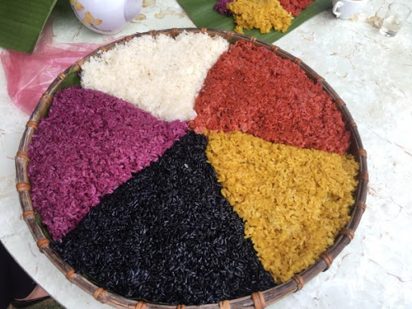

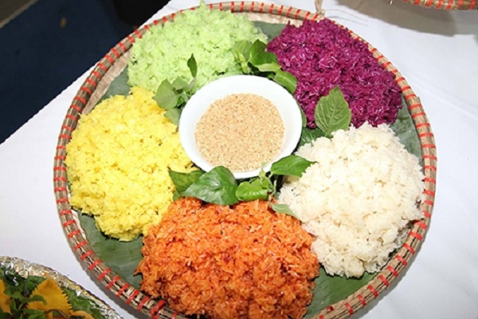

*“Xôi ngũ sắc”*

Nguyên liệu làm xôi ngũ sắc bao gồm: gạo nếp thơm dẻo, gạt đều không lẩn tẻ trộn đều cùng các loại lá cây rừng để nhuộm màu. Tùy thuộc vào mỗi loại lá và cách pha chế để tạo ra 5 màu sắc khác nhau, tạo ra món xôi không chỉ độc đáo về hình thức mà còn mang hương vị thơm ngon, hấp dẫn.

Màu trắng là màu tự nhiên của gạo, màu tím từ cây lá cẩm đen, màu đỏ từ cây cẩm đỏ, màu vàng từ nghệ, màu xanh làm từ cây cẩm đen trộn với tro cây vừng hoặc tro rơm nếp. Cây cẩm đươc rửa sạch, nấu chín, lọc lấy phần nước, ngâm với gạo để có được gạo màu tím, đỏ.

Lấy 2 - 3 củ nghệ tươi đem giã cho nhỏ mịn, lọc nước để ngâm gạo tạo thành màu vàng. Màu xanh lam có cách làm cầu kỳ hơn vì người Tày, Nùng phải giã nhỏ cây cơm đen, trộn với tro cây vừng hoặc tro rơm nếp, sau đó lọc nước, ngâm với gạo để tạo màu xanh lam lạ mắt.

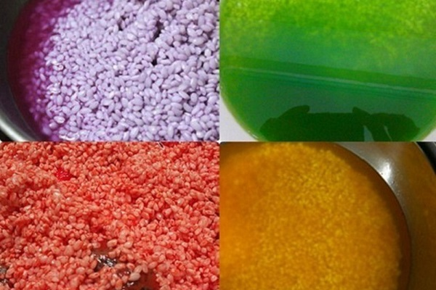

|  |
| --- |
|  |
| *“Gạo được tạo màu tươi sáng*.” |

Sau 5 - 6 tiếng ngâm, gạo chuyển màu, người nội trợ vớt gạo ra cho vào chõ đồ chín. Chõ đồ xôi cao thành và làm bằng gỗ. Đồ xôi bằng chõ gỗ giúp gạo chín đều, không bị nhão ở đáy, khi chõ xôi lên hơi, mùi thơm tỏa ra là xôi chín.

*Ý nghĩa của món xôi ngũ sắc*Người xưa quan niệm, xôi ngũ sắc tượng trưng cho ngũ hành: trắng là màu của kim, xanh là màu của mộc, đen là màu của thuỷ, đỏ là màu của hỏa, màu vàng là màu của thổ. Người ta quan niệm rằng sự tồn tại của ngũ hành làm nên sự tươi tốt của Thiên – Địa – Nhân.Với người Tày, Nùng thói quen ăn xôi ngũ sắc trong các ngày lễ, tết sẽ giúp họ gặp nhiều điều may mắn, tốt lành.Bên cạnh đó, xôi ngũ sắc là niềm tự hào của chị em phụ nữ Tày, Nùng bởi nó thể hiện sự khéo léo, đảm đang của họ. Loại xôi năm màu được chế biến từ những nguyên liệu bắt nguồn từ thiên nhiên nên ăn rất ngon và bổ dưỡng.

**b. Món “ Bánh dày”.**

Bánh dày là món ăn dân gian được làm bằng xôi giã thật mịn, nặn thành hình tròn, dẹt, có nhân bên trong. Chiếc bánh nóng hổi bốc mùi thơm dịu của gạo nếp, rất dễ ăn lại không ngấy. Cắn một miếng bánh vào miệng, từ trẻ nhỏ cho đến người lớn đều thích thú với sự dai dẻo của nếp hòa cùng vị ngon ngọt của các loại nhân bánh. Để có một chiếc bánh dày thơm ngon là hình ảnh mồ hôi của ông cha trên nương rẫy làm nên những hạt gạo căng tròn, là vẹn tròn tình cảm của người bà, người mẹ nặn nên.

Chiếc bánh được dâng cúng thần linh, tổ tiên như thể hiện lòng biết ơn của người Tày đối với cha ông và đất trời. Dù đi đâu, ở đâu, sau mỗi vụ thu hoạch mùa trên nương rẫy, phụ nữ Tày, Nùng đều lưu trữ các loại nguyên liệu, dùng đôi bàn tay cần cù, khéo léo của mình làm nên những chiếc bánh dày thơm ngon, gây thương nhớ cho bao thế hệ người Tày, Nùng.

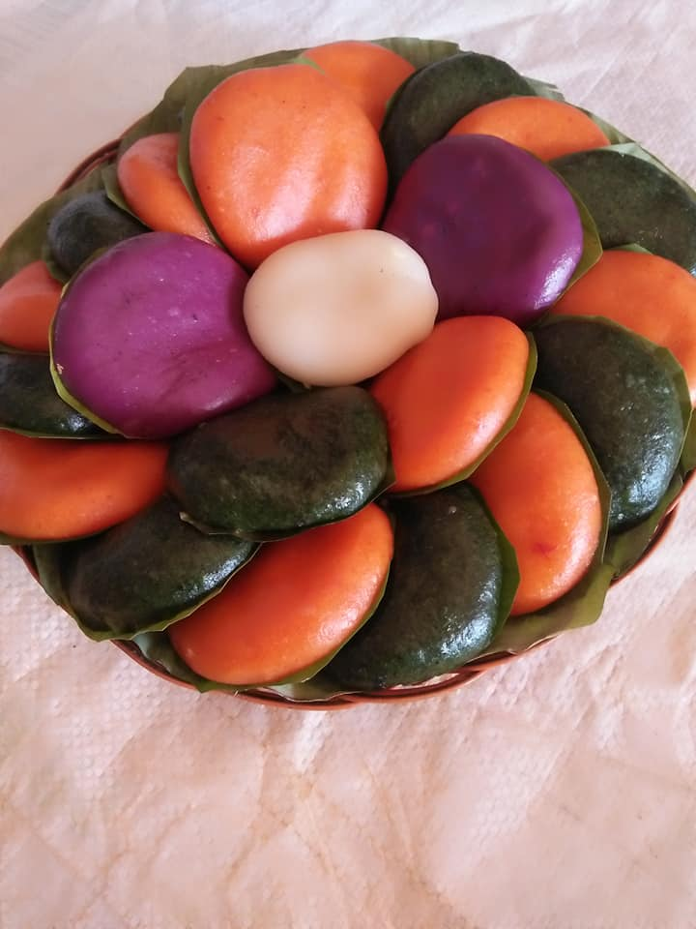

*“ Bánh dày”*

Nguyên liệu để làm chiếc bánh dày truyền thống rất đơn giản bao gồm nếp, đậu xanh hoặc vừng đen, đường. Gạo nếp được đem vo, sau đó ngâm trong nước ấm khoảng 6 - 8 giờ rồi vớt ra để ráo nước, cho vào chõ truyền thống đồ chín thành xôi. Gạo nếp thường được đồ kĩ từ 30 – 40 phút để xôi thật chín mềm. Xôi được đem giã nhuyễn ngay khi còn nóng để bảo đảm bánh mềm, mịn và dẻo.

Người Tày dùng tấm bạt ni lông hoặc cối đá, cối gỗ tốt cùng chày tre nặng, chày gỗ để giã xôi. Đây là công đoạn đòi hỏi sức vóc và nhiều người cùng thực hiện. Trong khi giã phải lưu ý đảo liên tục cho xôi nhuyễn đều. Xôi được giã cho đến khi biến thành bột gạo nhuyễn, dẻo, mịn, hòa quyện vào nhau.

Bánh dày người Tày, Nùng còn có thể làm thành nhiều màu như xanh, đỏ, tím, vàng… từ các loại lá, củ trong vườn. Các loại lá như lá cẩm, lá dứa, củ nghệ, quả gấc… nấu lên tạo màu nước, sau đó đem ngâm với gạo. Như vậy, sau khi đồ xôi rồi giã thành bột, người Tày có thể làm thành những chiếc bánh giầy nhiều màu sắc tùy theo ý thích.

Sau giã nhuyễn là công đoạn làm nhân bánh. Cách làm nhân bánh cũng không quá khó nhưng yêu cầu kết hợp số lượng nguyên liệu để tạo nên hương vị chuẩn xác. Nếu làm nhân đậu xanh, người nấu phải chuẩn bị loại đậu xanh đã bóc vỏ, sau đó nấu chín rồi đánh nhuyễn với mật mía. Nhân vừng đen là hỗn hợp đậu phụng rang vàng, hạt mè rang trộn với đường vàng rồi giã nhuyễn.

Sau khi chuẩn bị xong bột nếp và nhân, phụ nữ Tày tiến hành công đoạn nặn bánh. Bột được lấy thành những phần nhỏ cỡ ½ nắm tay người lớn hoặc to bằng chiếc đĩa tùy thuộc vào mục đích sử dụng bánh vào dịp lễ, Tết, cúng tổ tiên, lễ cưới hay bữa ăn gia đình…

Cục bột được dàn mỏng, đổ nhân vào chính giữa kết miệng bánh lại đều xung quanh ôm lấy nhân bánh. Những chiếc bánh dày hình tròn, dẹt, đường kính khoảng 10 cm gọi là bánh con. Những chiếc bánh cha, bánh mẹ có kích thước lớn, đường kính khoảng 50 đến 60 cm, thường không có nhân. Loại bánh to này thường được làm trong lễ cưới của người Tày, Nùng. Những chiếc bánh nóng hổi được phết một lớp sáp ong hoặc mỡ lợn để giữ độ bóng, dẻo, thơm và để chúng không dính vào nhau.

***c. Món “khâu nhục”***

Khâu Nhục là một món ăn mà thường được thấy trong những dịp lễ Tết hoặc những sự kiện được diễn ra hàng ngày như đám cưới đám hỏi của người dân tộc tày được làm từ thịt lợn nhưng lại mang cho bạn một hương vị thật khác. Đây là món gia truyền, truyền thống của người Nùng, Tày nên ai cũng biết nấu**.**

Tùy từng địa phương, món ăn này còn có các tên gọi khác như: “khâu nhục”, “khổ nhục”, “nằm khau”.

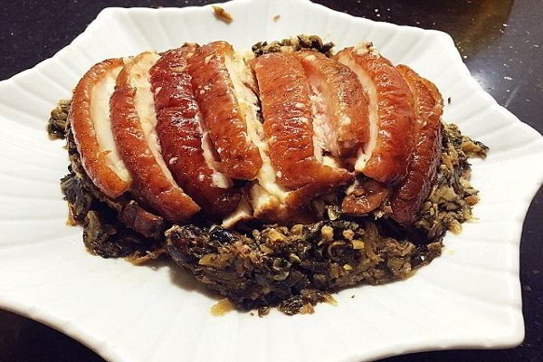*Món “khâu nhục”*

Nguyên liệu để làm món khâu nhục gồm có: thịt lợn ba chỉ, húng lìu, ngũ vị hương, địa liền, tỏi, ớt, rượu, dấm, bột ngọt, hạt tiêu…Khi chế biến món này, phải dùng thịt lợn ba chỉ tươi ngon, cắt thành miếng vuông, rửa sạch cho vào nồi luộc kỹ. Thịt chín vớt ra để nguội. Cạo sạch phần bì của miếng thịt, dùng vật nhọn châm vào bì thật kỹ, khi thấy bì chảy mỡ ra thì lau sạch, lấy rượu hoặc dấm bôi vào lớp da bì đó cho thấm đều. Tiếp theo cho thịt vào chảo mỡ nóng chao (rán) sao cho vàng đều mới vớt ra, miếng thịt vừa vớt ra khỏi chảo được ngâm ngay vào nước lạnh, cho vào nồi luộc cho thịt săn lại, vớt ra để nguội. Mỗi miếng cắt khoảng 2cm rồi tẩm các loại gia vị cho thật đều. Sau đó xếp các miếng thịt vào bát tô đặt phần bì xuống dưới đáy bát, phần thịt quay lên phía trên để tiện cho việc rắc gia vị được ngấm đều rồi đưa vào nồi hấp cách thuỷ một lần nữa đến khi thịt mềm nhũn thì bỏ ra ăn. Bên dưới bát khâu nhục bày các loại gia vị như: rau xanh, mộc nhĩ, ớt.Khi chín khau nhục có màu vàng đều, hấp dẫn, mùi thơm đặc trưng lôi cuốn người ăn và ăn khi còn nóng.

Ngoài những món ăn nêu trên , người Tày- Nùng còn rất nhiều món ăn đặc sắc khác như: Cơm lam, heo quay “lá mác mật” , lạp xưởng , bánh trời……

**3. Hoạt động 3: Tổ chức trò chơi dân gian**

**a. Trò thi đi cà kheo**

Đa phần “Đi cà kheo” thường được tổ chức và xuất hiện trong nhiều lễ hội lớn. Đặc biệt là lễ hội truyền thống hiện nay. Số lượng người chơi tham gia khá đông và cần chia thành hai đội để thi với nhau.

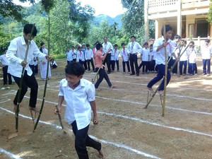

*“Học sinh thi đi cà kheo”*

Để tham gia trò này, cần những cây cà kheo làm bằng tre già, độ cao của bệ đặt chân cách mặt đất khoảng 0,4-0,7 m. Từng người của từng đội sẽ đi trên cây cà kheo để thi đấu. Lúc này cả hai đội sẽ thi nhau chạy về đích.

Đội nào có số lượng người chơi chạy về đích trước và nhiều nhất sẽ thắng. Nếu ai ngã khi đang đi sẽ bị loại khỏi trò chơi.

**b. Trò chơi “ Đẩy gậy”**

Đẩy gậy là môn thể thao dường như phù hợp với tố chất của đồng bào dân tộc, miền núi. Trò chơi được thế hệ đi trước truyền dạy kinh nghiệm và kỹ thuật thi đấu cho các thế hệ sau, để từ đó phát huy môn thể thao truyền thống của dân tộc mình và đội ngũ kế thừa ở đây ngày càng đông đảo.

*Cách chơi*: Vẽ 1 vòng tròn, đường kính 4m ,hai đối thủ đứng bên trong vòng, nghe hiệu còi khởi cuộc, hai em đẩy nhau ai đẩy được đối phương ra khỏi vòng là thắng cuộc. Chơi loại dần để xem ai mạnh nhất.

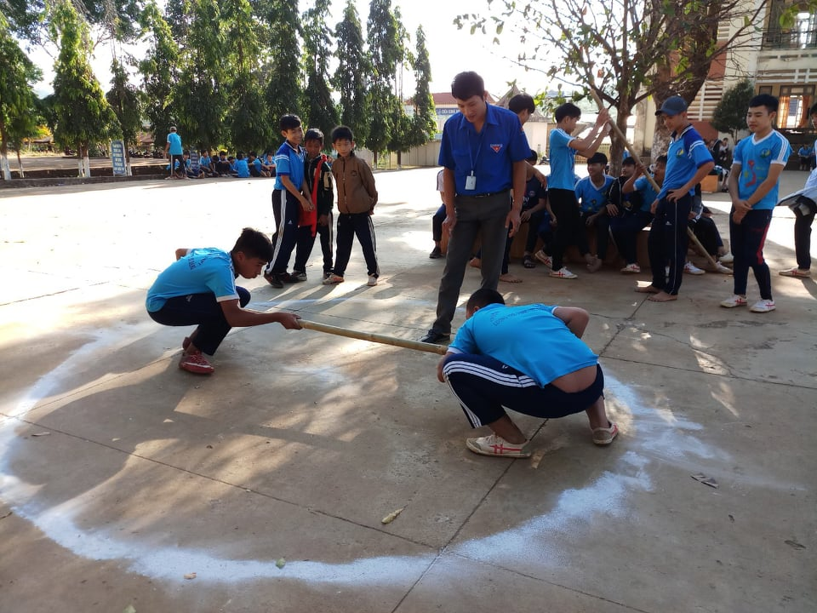

*“Học sinh đang chơi đẩy gậy”*

***IV.Đánh giá kết quả của hoạt động và trò chơi, tuyên dương học sinh tích cực :***

- Trao thưởng, tuyên dương cho nhóm học sinh đạt thưởng.

- Kết thúc bài học học sinh vừa được chơi cũng được mở mang một số kiến thức về một số bản sắc văn hóa dân tộc Tày, Nùng từ đó dần hình thành thói quen cho học sinh quan tâm, giữ gìn và phát huy bản sắc văn hóa dân tộc của đất nước. Những trò chơi vận động tập thể giúp các em thoải mái và đoàn kết với nhau hơn, làm cho các tiết học sau các em hoạt động hăng hái hơn, hiệu quả hơn.

**5. Về khả năng áp dụng sáng kiến**

Có thể áp dụng rộng rãi cho nhiều lớp học trong toàn trường THCS&THPT Lương Thế Vinh và có khả năng ứng dụng rộng rãi trong ngành giáo dục.

**6. Các điều kiện cần thiết để áp dụng sáng kiến:**

Áp dụng trong các tiết học hoạt động ngoài giờ lên lớp cho giáo viên chủ nhiệm.

**7. Đánh giá lợi ích thu được:**

*Ưu điểm:*

- Việc lồng ghép giữ gìn và phát huy một số nét ‘‘Truyền thống văn hóa dân tộc Tày - Nùng’’ vào tiết dạy hoạt động ngoài giờ lên lớp cụ thể, điều đó giúp học sinh chú ý và thích thú hơn với nhiều hình ảnh trực quan sinh động, phát huy được tính tích cực, tự giác, vừa học vừa thư giãn thoải mái,mạnh dạn, nhanh nhẹn, đoàn kết, tích cực say mê tìm tòi và nắm vững bản sắc của dân tộc mình, tương trợ lẫn nhau...Đặc biệt là kích thích được tất cả học sinh tham gia vào các tiết học thông qua hoạt động trò chơi.

- Giáo viên có thể áp dụng vào các tiết dạy để tạo hứng thú, thái độ học tập đúng đắn, tích cực cho học sinh ngay từ đầu tiết học, học sinh không chỉ được hiểu biết thêm nhiều mà còn hoạt động cả sức lực khi chơi các trò chơi vận động. Từ đó kết quả học tập ngày càng cao, học sinh yêu thích tiết học hơn, truyền thống văn hóa dân tộc mãi được bảo tồn.

*Nhược điểm:*

Bên cạnh những mặt tích cực đó vẫn còn những hạn chế nếu sự chuẩn bị và trong quá trình tổ chức và điều khiển không tốt thì sẽ gây khó hiểu cho một số học sinh khác, học sinh tham gia không nhiệt tình từ đó hiệu quả sẽ không cao. Giáo viên phải quan sát, hướng dẫn được tất cả học sinh tham gia chơi, đồng thời có biện pháp nhắc nhở, phê bình hoặc tuyên dương các em ý thức tốt.

* Trước khi áp dụng sáng kiến qua khảo sát thực tế học sinh khối lớp 10 và lớp 11 năm học 2019-2020 của trường THCS & THPT Lương Thế Vinh có 20 em học sinh dân tộc Tày-Nùng. Có đến 12 học sinh chưa nghe hiểu, chưa nói được tiếng nói và chưa biết, chưa hiểu thêm được bản sắc, truyền thống văn hóa của dân tộc mình.

* Sau khi tìm giải pháp và áp dụng sáng kiến:***Giữ gìn và phát huy một số nét ‘‘Truyền thống văn hóa dân tộc Tày - Nùng’’ qua hoạt động ngoài giờ tại lớp 10 và 11 trường THCS & THPT Lương Thế Vinh*** thìkết quả cải thiện rõ rệt cụ thể như sau.

|  |  |  |  |  |
| --- | --- | --- | --- | --- |
|  | **Tên kĩ thuật** | **Chưa biết, chưa hiểu** | **Biết và hiểu** | **Ghi chú** |
| Chưa áp dụng(Trước ngày 10/01/2020) | ***Giữ gìn và phát huy một số nét ‘‘Truyền thống văn hóa dân tộc Tày - Nùng’’ qua hoạt động ngoài giờ tại lớp 10 và 11 trường THCS & THPT Lương Thế Vinh.*** | 60% | 40% |  |
| Sau khi áp dụng từngày10/01/2020 đến nay | ***Giữ gìn và phát huy một số nét ‘‘Truyền thống văn hóa dân tộc Tày - Nùng’’ qua hoạt động ngoài giờ tại lớp 10 và 11 trường THCS & THPT Lương Thế Vinh.*** | 20% | 80% |  |

- Với kết quả đạt được như trên, chúng tôi nhận thấy: Giữ gìn và phát huy một số nét ‘‘Truyền thống văn hóa dân tộc Tày - Nùng’’ qua hoạt động ngoài giờ tại lớp 10 và 11 trường THCS & THPT Lương Thế Vinhlà rất quan trọng và cấp thiết cho học sinh, đặc biệt là học sinh dân tộc Tày, Nùng nói riêng. Khi đã có sự tác động từ hoạt động thường xuyên ở trường như vậy, tinh thần dân tộc của học sinh dân tộc thiểu số sẽ được khơi dậy và bắt đầu tò mò học hỏi. Các em sẽ về tự học hỏi thêm bạn bè, bố mẹ, ông bà, người thân về những nét riêng của dân tộc mình. Qua đó việc giữ gìn và phát huy một số nét đẹp truyền thống văn hóa dân tộc trong hoạt động ngoài giờ lên lớp đã thành công.

**8. Danh sách những người đã tham gia áp dụng thử sáng kiến lần đầu:**

|  |  |  |  |  |  |  |
| --- | --- | --- | --- | --- | --- | --- |
| stt | Họ và tên | Ngày tháng năm sinh | Đơn vị công tác | Chức danh | Trình độ chuyên môn | Nội dung công việc hộ trợ |
| 1 | LÝ THỊ QUỲNH TRANG | 26/01/1988 | Trường THCS&THPT Lương Thế Vinh | Giáo viên | ĐH HÓA | Cùng thực hiện sáng kiến |
| 2 | CHU THỊ QUẾ | 13/05/1989 | Trường THCS&THPT Lương Thế Vinh | Giáo viên | ĐHSP Hóa | Cùng thực hiện sáng kiến |

Chúng tôi xin cam đoan mọi thông tin nêu trong đơn là trung thực, đúng sự thật và hoàn toàn chịu trách nhiệm trước pháp luật.

Bom Bo, ngày 28 tháng 11 năm 2020

**Người nộp đơn**

**LÝ THỊ QUỲNH TRANG CHU THỊ QUẾ**

**Ý KIẾN NHẬN XÉT, ĐÁNH GIÁ CỦA TỔ CHUYÊN MÔN**

- Tổ đồng ý với sáng kiến trên, có thể nhân rộng trong trường THCS&THPT Lương Thế Vinh và có khả năng ứng dụng rộng rãi trong ngành giáo dục.

**TỔ CHUYÊN MÔN**

**Ý KIẾN NHẬN XÉT, ĐÁNH GIÁ CỦA HỘI ĐỒNG SÁNG KIẾN CẤP TRƯỜNG**

- Có thể áp dụng rộng rãi cho nhiều lớp học trong toàn trường THCS&THPT Lương Thế Vinh và có khả năng ứng dụng rộng rãi trong ngành giáo dục.

**HỘI ĐỒNG SÁNG KIẾN CẤP TRƯỜNG**

**Ý KIẾN NHẬN XÉT, ĐÁNH GIÁ CỦA HỘI ĐỒNG SÁNG KIẾN SỞ GIÁO DỤC VÀ ĐÀO TẠO BÌNH PHƯỚC**

………………………………………………………………………………………………………………………………………………………………………………………………………………………………………………………………………………………………………………………………………………………………………………………………………………………………………………………………………………………………………………………………………………………………